

**Муниципальное бюджетное общеобразовательное учреждение**

**«Средняя общеобразовательная школа №5 с. Нижнее Казанище»**

**368205. РД, Буйнакский район, с. Нижнее Казанище е-mail:** [**n-Kazanische_school5@mail.ru**](mailto:n-Kazanische_schol5@mail.ru)

Справка

О проведении единого урока по безопасности в сети «Интернет».

30 октября в МБОУ «СОШ №5 с. Нижнее Казанище» совместно с учителем ИКТ –Атаковой П.,педагогом-психологом был организован просмотр видеоролика к Единому уроку по безопасности в сети «Интернет».

Приняли участие 21 обучающихся.

А также были проведены классные часы в 6х кл с просмотром видеоролика. Приняли участие36 обучающихся.

Классные часы во 2 и 3 кл просмотром мультфильма «Фиксики. Осторожней в интернете!»

Приняли участие 44 обучающихся .

31 октября учащиеся 10-11 классов прошли Всероссийский контрольный тест по информационной безопасности.

Приняли участие 21 обучающихся.

Просмотр лекции по информационной безопасности члена Совета Федерации Л.Н.Боковой

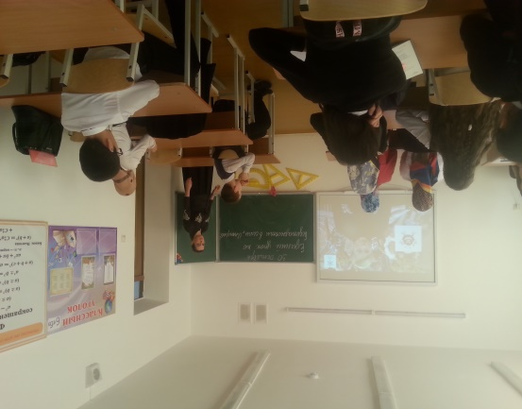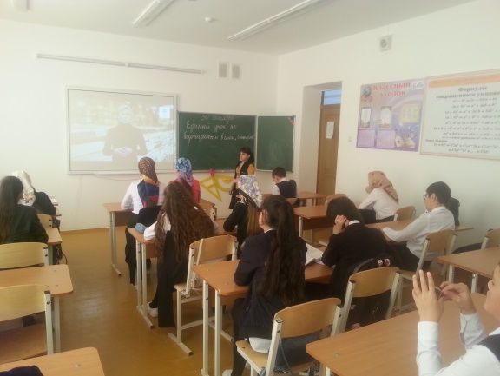

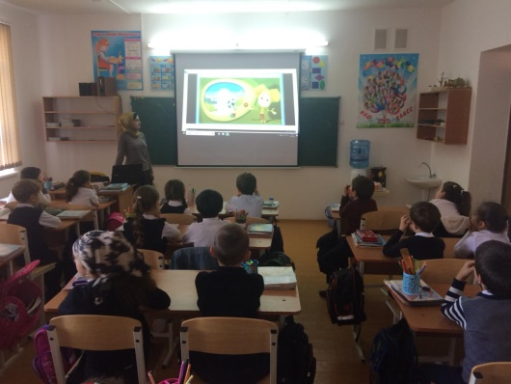Классный час во2 классе с просмотром мультфильма «Фиксики. Осторожней в интернете!».

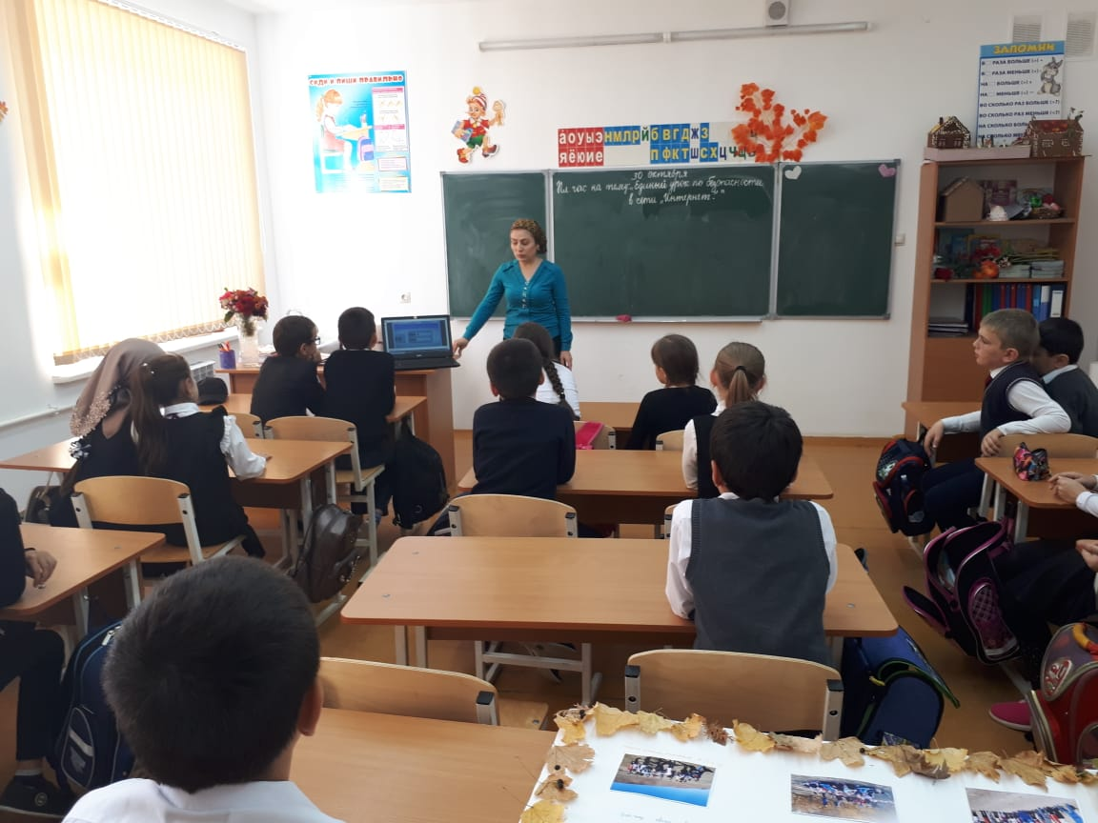Классный час в 3 классе с просмотром мультфильма «Фиксики. Осторожней в интернете!»

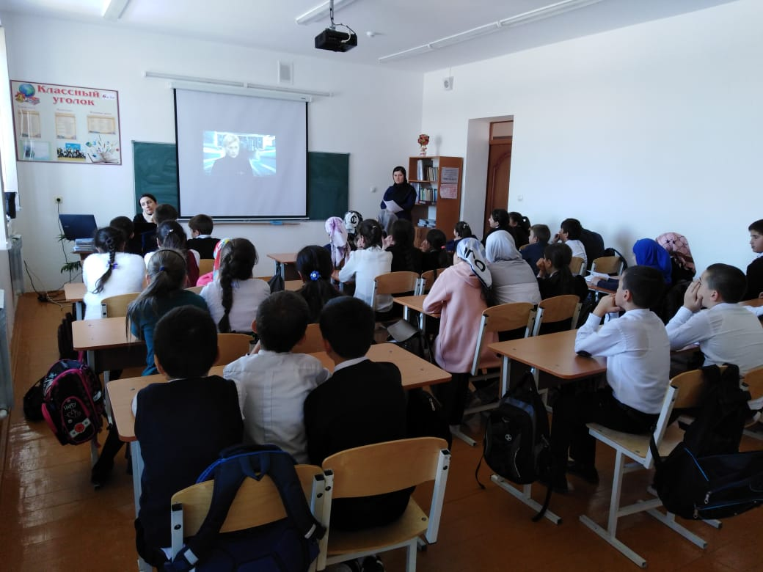

Совместный классный час в 6х классах с просмотром видеоролика о безопасности в сети интернет.  
Всероссийский контрольный тест в 10-11 классах по безопасности в сети интернет.

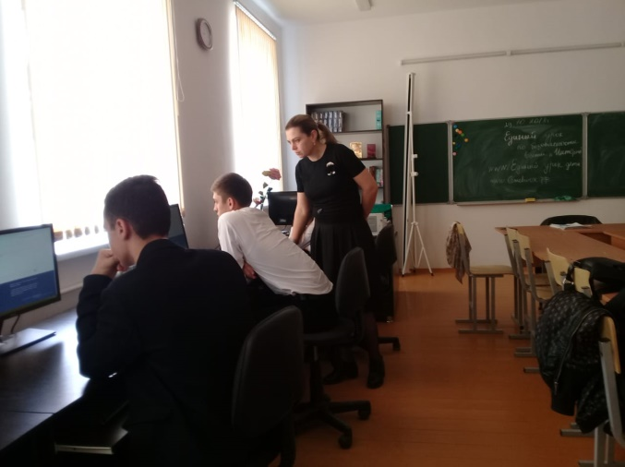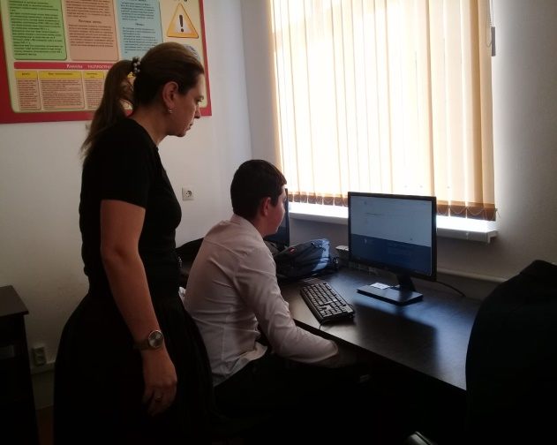

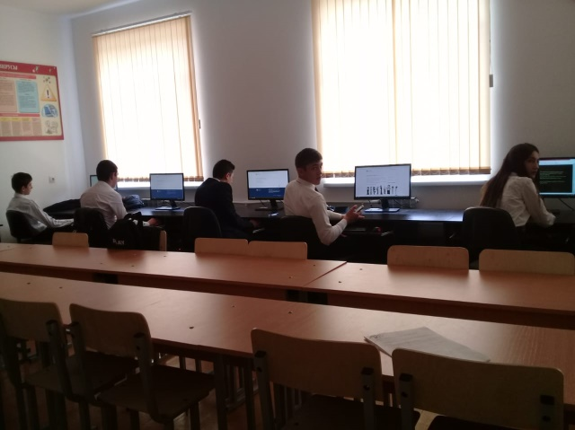

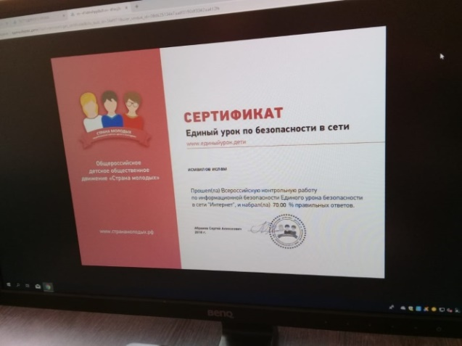Сертификат участникам Всероссийского контрольного теста по безопасности в сети интернет.